四川省成都市财贸职业高级中学校
财贸职高新校区（职教园区）宿舍洗衣机采购项目的市场询价函
致厂家、供应商：
因我校财贸职高新校区（职教园区）宿舍洗衣机采购项目采购需要，为充分了解相关设备市场定价，我校现向各供应商进行市场询价，现欢迎各潜在意向供应商前来提交密封的报价资料。该报价资料仅作为采购人采购时最高限价参考定价使用。
一、宿舍洗衣房平面图：详见附件1
货物型号、数量：详见附件3
二、报价须知
1.报价资料的组成应按我校提供清单内容进行报价并加盖单位公章，报价应包含设备费用、运输费、装卸费、增值税费、培训、质保、售后服务等与项目有关的一切费用；
2.报价资料须提交以下：详见报价函（附件2）、清单报价表（附件3）、营业执照复印件，上述材料均需加盖报价单位公章（纸质材料2份，电子版1份）；
3.报价资料必须密封。
三、报价书提供时间及方式：
1.报价资料提交截止时间：2026年5月25日18：00前
2.报价资料递交方式（可通过邮寄或现场递交）
3.递交地址：成都市金牛区西安路枣子巷26号
4.联系人：李老师
联系方法：028-87735311

四川省成都市财贸职业高级中学校
2026年5月21日

附件1：宿舍洗衣房平面图
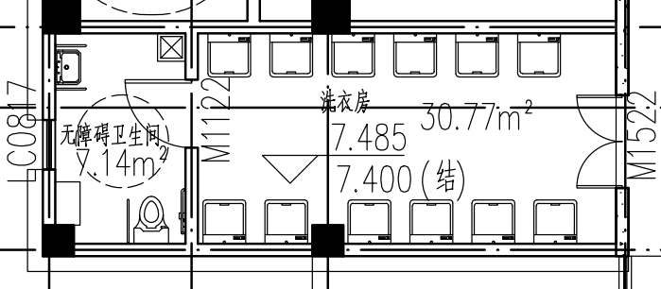

宿舍洗衣房效果图：参考图
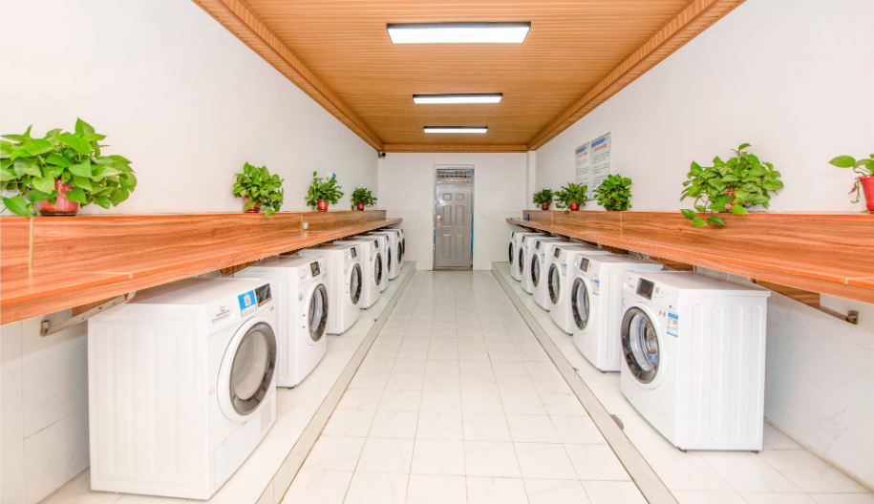

附件2：
报价函
（以下简称“我方”）已全面阅读和研究了财贸职高新校区（职教园区）宿舍洗衣机采购项目的市场询价函，现经我方认真分析研究，我方同意提供相关设备报价，以询价函要求全部内容进行报价，并保证相关报价的真实性。我单位的报价含设备费用、运输费、装卸安装费、增值税费、质保、售后服务等与项目有关的一切费用。
具体报价详见附件2

报 价 方： （全称、盖章）
报价金额： 元 大写 元整
法定代表人(或负责人)： （姓名、签字）
地 址：
电 话：
日 期：____年_____月______日

附件3：清单报价表
宿舍洗衣机采购项目货物型号、数量：
编号 | 设备名称 | 主要性能指标（技术参数） | 单位 | 数量 | 单价 | 品牌 | 总价 | 型号 | 备注
1 | 滚筒式洗衣机（带烘干功能） | 1. 规格型号：滚筒式，带烘干功能，规格符合宿舍安装尺寸，常规洗涤容量（建议8-10kg），外观简洁耐用，适配宿舍环境；2. 核心功能：具备物联网功能，可与校园一卡通消费系统（人脸识别设备）无缝连接，支持学生实时刷卡/人脸识别消费；支持家长通过支付宝远程支付，可实时查看洗衣状态、支付记录；3. 安全要求：有漏保措施（漏电保护装置），确保用电安全，符合国家电气安全标准；4. 洗衣功能：具备常规洗衣功能（如快洗、标准洗、轻柔洗等），烘干功能稳定，烘干效果达标；5. 操作要求：操作便捷，配备清晰操作面板，支持故障提示、自动停机保护；6. 其他：噪音符合宿舍环境要求，节能省电，符合国家相关质量标准，提供产品合格证书、3C认证等相关资质。 | 台 | 12 |  |  |  |  | 满足学生烘干洗衣需求，优先选择节能、低噪音型号；设备尺寸需适配宿舍预留安装位置，供应商需提前现场勘测确认
2 | 滚筒式洗衣机（无烘干功能） | 1. 规格型号：滚筒式，无烘干功能，规格符合宿舍安装尺寸，常规洗涤容量（建议8-10kg），外观简洁耐用，适配宿舍环境；2. 核心功能：具备物联网功能，可与校园一卡通消费系统（人脸识别设备）无缝连接，支持学生实时刷卡/人脸识别消费；支持家长通过支付宝远程支付，可实时查看洗衣状态、支付记录；3. 安全要求：有漏保措施（漏电保护装置），确保用电安全，符合国家电气安全标准；4. 洗衣功能：具备常规洗衣功能（如快洗、标准洗、轻柔洗等），洗涤效果良好；5. 操作要求：操作便捷，配备清晰操作面板，支持故障提示、自动停机保护；6. 其他：噪音符合宿舍环境要求，节能省电，符合国家相关质量标准，提供产品合格证书、3C认证等相关资质。 | 台 | 132 |  |  |  |  | 满足学生基础洗衣需求，总量与带烘干型号合计144台；设备尺寸需适配宿舍预留安装位置，供应商需提前现场勘测确认
3 | 配套物联网对接服务 | 1. 适配校园现有一卡通消费系统（人脸识别设备）及支付宝支付接口；2. 提供完整的物联网对接方案，确保洗衣机与一卡通消费系统、支付宝接口稳定连接，无卡顿、延迟；3. 支持消费数据实时同步，可实现学生消费明细、家长支付记录查询；4. 提供后期技术维护、系统升级服务，保障设备正常运行；5. 对接过程需配合校园相关部门完成调试，确保符合校园管理要求；6. 保障数据安全，保护学生及家长个人信息。 | 批 | 1 |  |  |  |  | 与144台洗衣机配套，含安装调试、后期维护
4 | 售后保障服务 | 1. 符合国家家电售后标准，适配校园使用场景；2. 提供至少1年免费上门保修服务，故障响应时间不超过24小时；3. 提供常用易损配件储备，确保快速维修；4. 定期上门巡检，及时排查设备安全隐患；5. 提供操作培训服务，指导宿舍管理员、学生正确使用设备。 | 批 | 1 |  |  |  |  | 覆盖全部144台洗衣机及配套物联网系统
备注：采购数量可能根据实际情况进行调整，最终以实际采购数量为准。
报价单位： （全称、盖章）
日期： 年 月 日

